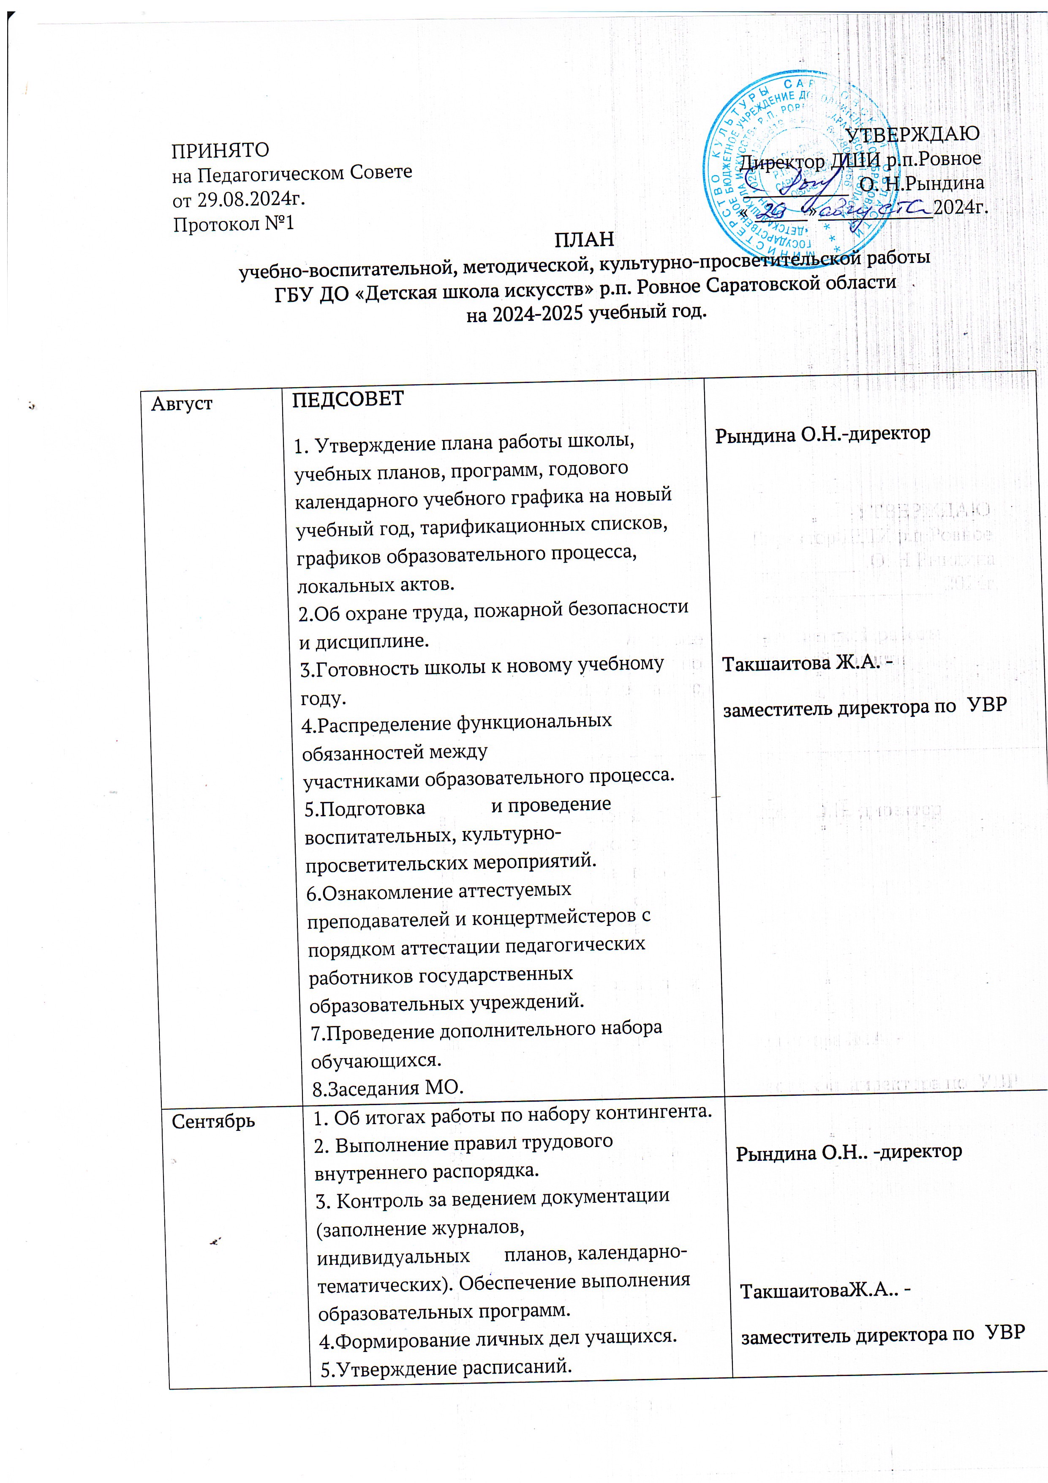

|  |  |  |
| --- | --- | --- |
| **Октябрь** | ПЕДСОВЕТ  1. О подготовке концертной и конкурсной деятельности.  2. Об участии в областных и школьных мероприятиях.  3. О проведение концерта «День Матери».  4. О подготовке и проведении Новогоднего мероприятия. | **Рындина О.Н.. -директор**  **ТакшаитоваЖ.А.. -**  **заместитель директора по УВР** |
| **Ноябрь** | МАЛЫЙ ПЕДСОВЕТ  1. Анализ внеклассной работы, концертной и конкурсной  деятельности.  2. Повышение качества и эффективности образовательного  процесса (выступления преподавателей). Выступление заведующей фортепианного отделения Олехник Л.В. | **Рындина О.Н.. -директор**  **Такшаитова Ж.А. -**  **заместитель директора по УВР** |
|  | Повышения качества образовательного процесса в области технического развития обучающихся» .  3.Корректировка сроков проведения зачетов, контрольных уроков в рамках промежуточной аттестации на I полугодие.  4.Разное | **Рындина О.Н.. -директор**  **Такшаитова Ж.А. -**  **заместитель директора по УВР** |
| **Декабрь** | ПЕДСОВЕТ  1.Итоги успеваемости за I полугодие: успехи и проблемы.  2.Анализ состояния учебно-воспитательного процесса, контингент.  3.Отчет работы заведующих МО.  4.Планирование работы на II полугодие.  5.Рассмотрение локальных актов. | **Рындина О.Н.. -директор**  **Такшаитова Ж.А. -**  **заместитель директора по УВР** |
| **Январь** | ПРОИЗВОДСТВЕННОЕ СОВЕЩАНИЕ  1.О проведении школьных конкурсов, отчетных концертов отделений, участии в конкурсах.  2. Антитеррористическая защищенность учреждения.  2.Назначение ответственных за проведение концертов 8 марта, концерта первоклассников «Дебют»  3.О проведении школьных конкурсов по отделениям. | **Рындина О.Н.. -директор**  **Такшаитова Ж.А. -**  **заместитель директора по УВР** |
| **Февраль** | МАЛЫЙ ПЕДСОВЕТ  1. Итоги филармонических встреч с учащимися.  1.О проведении школьных конкурсов.  2. Подготовка к конкурсу « Я - и моя творческая семья**, «Зажигаем вместе»** | **Рындина О.Н.. -директор**  **Такшаитова Ж.А. -**  **заместитель директора по УВР** |
| **Март** | ПРОИЗВОДСТВЕННОЕ СОВЕЩАНИЕ  1.Итоги 3й четверти  2. Итоги концертной и выставочной деятельности  1.О подготовке к отчетному концерту школы.  2.Набор контингента. Посещение начальной школы, проведение разъяснительной работы среди классных руководителей по агитации учащихся для обучения в ДШИ. Назначение ответственных за просветительскую работу в ДС и СОШ. | **Рындина О.Н.. -директор**  **Такшаитова Ж.А. -**  **заместитель директора по УВР** |
| **Апрель** | МАЛЫЙ ПЕДСОВЕТ  1. Об утверждении экзаменационных билетов  2.Об организации приема учащихся на новый учебный год.  3. О проведении отчетного концерта школы.  4.Назначение ответственного за Выпускной | **Рындина О.Н.. -директор**  **Такшаитова Ж.А. -**  **заместитель директора по УВР** |
| **Май** | ПЕДСОВЕТ  1.О допуске к промежуточной и итоговой аттестации | **Рындина О.Н.. -директор**  **Такшаитова Ж.А. -**  **заместитель директора по УВР** |
| **Июнь** | ПЕДСОВЕТ  1.Подведение итогов учебного года.  2.Анализ учебно-методической работы.  3.Анализ концертной деятельности.  4.Анализ внеклассной работы.  5.Анализ работы отделений.  6.Анализ работы по набору контингента.  7.О переводе учащихся.  8.Обсуждение плана работы на следующий учебный год.  9.О работе ДШИ в июне.  10.Об охране труда и пожарной безопасности. .  11.О представлении учащихся в кандидаты на назначение стипендии. | **Рындина О.Н.. -директор**  **Такшаитова Ж.А. -**  **заместитель директора по УВР** |

|  |  |  |  |
| --- | --- | --- | --- |
| 1  2 | ***Цели, задачи, приоритетные направления деятельности ДШИ на текущий учебный год.***   * Изучение современных технологий проектирования и управления системы, направленной на углубление профессионально- педагогической ориентации, формированию устойчивого интереса к музыкально- художественному и театральному творчеству. * Совершенствование системы повышения квалификации преподавателей школы. * Информационно - методическое обеспечение деятельности школы. * Организация работы по поддержке одарённых детей. * Укрепление материально- технической базы школы.   ***Организационно - педагогическая работа.***   * Заседания Педагогического Совета. * Проведение совещаний при директоре. * Производственные собрания. * Заседания отделов. * Организация внутришкольного контроля (проверка планов работ, классных журналов, личных карточек учащихся, посещение уроков руководством школы   ***Учебная работа.***   * Утверждение индивидуальных планов учащихся. * Утверждение календарно-тематических планов. * Утверждение планов отделений ДШИ.   **Отделение «Фортепиано»**  Промежуточная аттестация по дополнительной предпрофессиональной общеобразовательной программе в области музыкального искусства:  *Специальность и чтение с листа*  Академический концерт  **1,2,3,5,6,7 класс**  Экзамен  *Сольфеджио*  Контрольный урок  **1,2,3,5,7,8класс**  Экзамен  **6 кл**  Технический зачёт  **3,4,5,6,7кл**  Прослушивание выпускников  Итоговая аттестация:  *Специальность и чтение с листа*  *Сольфеджио*  *Музыкальная литература*  *Ансамбль*  Зачёт  **5,6,7класс**  *Музыкальная литература*  Контрольный урок  **5,6 кл**  Экзамен  **7 кл**  *Концертмейстерский класс*  *зачёт*  **7,8 кл**  Прослушивание выпускников  Итоговая аттестация:  *Специальность и чтение с листа*  *Сольфеджио*  *Музыкальная литература*  **Отделение «Народные инструменты»**  Промежуточная аттестация по дополнительной предпрофессиональной общеобразовательной программе в области музыкального искусства:  *Специальность*  Академический концерт  **2,3,4 класс**  Технический зачёт  **1,2,3,4,5 класс**  *Сольфеджио*  Контрольный урок  *Музыкальная литература*  Контрольный урок  *Сольфеджио*  **3,5 класс**  Экзамен  *Музыкальная литература*  **4,5 кл**  Экзамен  Оркестр (зачёт)  **2,3,4,5класс**  Ансамбль (зачёт)  Прослушивание выпускников  Итоговая аттестация:  *Специальность и чтение с листа*  *Сольфеджио*  *Музыкальная литература*  **Отделение «Хореографическое творчество»**  Дополнительная предпрофессиональная общеобразовательная программа в области хореографического искусства «Хореографическое творчество»  **2,3,4,6,7класс**  **Ритмика, танец, гимнастика, подготовка кон.номеров, нар.-сцен. танец, слушание музыки и музыкальная грамота**  контрольный урок  **Муз. литература**  **6 класс**  экзамен  **Классический танец**  **3,5,6,7 класс**  Экзамен  **Слушание музыки**  4 кл  Экзамен  **Отделение «Живопись»**  Промежуточная аттестация по дополнительной предпрофессиональной общеобразовательной программе в области изобразительного искусства:  **Живопись, композиция станковая**  **1,2,3,4 класс**  Экзамен:  **Рисунок**  **1,2,3,4 класс**  **Экзамен:**  **Отделение «Искусство театра»**  Дополнительная предпрофессиональная общеобразовательная программа в области театрального искусства  **Подготовка сценических номеров, основы актерского мастерства, танец**  **4 класс**  экзамен:  Итоговая аттестация:  **Отделение «Музыкальный фольклор»**  Дополнительная предпрофессиональная общеобразовательная программа в области музыкального искусства  **Фольклорный ансамбль, муз. инструмент, народное муз. творчество, муз. литература**  **2,3,4 класс**  Контрольные уроки:  **Фольклорный ансамбль, муз. инструмент**  **2,3,4 класс**  экзамен  **народное муз. творчество**  **2 класс**  Экзамен  **Отделение «Эстрадный вокал»**  Дополнительная общеразвивающая общеобразовательная программа в области музыкального искусства  **Специальность (эстрадное пение)**  **2,3,4 класс**  Зачёт  **Отделение «Подготовка детей к обучению в ДШИ»**  Дополнительная общеразвивающая общеобразовательная программа в области музыкального искусства  **Рисунок,хоровое пение, логоритмика**  Контрольный урок  **Приёмные экзамены в ДШИ**  **…………………………………………………**  **Методические доклады:**  • «Патриотическое воспитание в детском хоровом коллективе»  • «Развитие навыка педализации на уроках фортепиано»  • «Изучение параллельных тональностей в младших классах ДШИ»  **Родительские собрания:**  • «Ваш ребенок зачислен в ДШИ»  • «Как развить память у детей»  • «Влияние музыки на развитие творческих способностей у детей»  • «Слушание музыки дома»  **Концертно-просветительская и внеклассная работа.**  • 90 лет со дня рождения Е.Крылатова  • К 220-летию И.Штрауса  • «Услышь мелодию души». Стихи под музыку ко дню матери.  • Развлекательно-познавательная программа для учащихся общеобразовательных школ района «Я хочу увидеть музыку»   1. ***Конкурсы и фестивали:***   Я - и моя творческая семья**, «Зажигаем вместе»**  **Общешкольные мероприятия:**  Концерты в детских садах и общеобразовательной школе.  Внутришкольные тематические мероприятия:  • «День открытых дверей»  • «Посвящение в первоклассники» •«Патриотизм,Мужество,Отечество»  • « День Учителя»  • «Международный женский день(На крыльях весны)»  • «Отчетный концерт( Мы дарим вам свои сердца)»  • «Выпускной (Над вашей жизнью алые взметнутся паруса)»  **…………………………………………………...**  **Организационно-педагогическая работа:**  1. Заседания фортепианного отдела.  2. Организация внутришкольного контроля:  - проверка планов работ, личных творческих планов:  - индивидуальных планов учащихся;  - посещение уроков;  ***Методическая работа***  1. Методические доклады:  «Развитие двигательно-технических умений и навыков пианиста»;  «Концертмейстерство – важный вид практической деятельности педагога»  « Работа над кантиленой в классе фортепиано»  «Проблемы взаимодействия массовой культуры и академической музыки»  **5. Открытые уроки:**  «Работа над полифонией в старших классах на примере «Органной прелюдии и фуги» И.С. Баха-Д. Кабалевского с учащейся 7 класса Вейт А.  6. **Мастер-классы**:  «Красота звучания детского хора»  7. **Классные часы:**  «Как раскрасить музыку. От pp до ff»;  «История создания клавишных инструментов»;  «Содружество музыки с другими видами искусства»;  **8. Взаимопосещение занятий.**  ***Конкурсы и фестивали:***  Открытый региональный смотр - конкурс творчества одаренных детей в рамках Областного фестиваля «Одаренные дети. Путь к мастерству – 2025»:  - «Осенняя рапсодия»  г. Вольск  - «Весна открытий» г. Саратов  - «Созвучие – 2025» г. Маркс  - «Музыкальный родник» г. Пугачев  Выездные творческие мастерские для одаренных детей и преподавателей муниципальных районов области «Секреты мастерства» СОУМЦ;  Выездные творческие мастерские для одаренных детей и преподавателей муниципальных районов области «Созвездие талантов» СОУМЦ;  Подготовка обучающихся для участия в мастер-классах, проектах областного и межрегионального уровней  Внутришкольный фестиваль классической музыки «И.С. Бах. Не ручей ему имя, а море».  К 80-летию Великой Победы внутришкольный фестиваль фортепианной музыки «А песни тоже воевали».  К 80-летию Великой Победы «Песни, с которыми мы победили. Василий Соловьёв-Седой  **Отделение «Живопись»**  -Первый (региональный) этап XVII Международного конкурса детского творчества «Красота Божьего мира». Саратовская Митрополия РПЦ СОУМЦ.  -Всероссийский фестиваль для юных художников «Уникум» РЦПОД СОУМЦ  -Областной конкурс «Приношение Альфреду Шнитке»  -Областной конкурс художественного творчества «Краски зимней сказки». РЦПОД СОУМЦ  -Школьный конкурс «Новогодняя открытка».  -Областной конкурс изобразительного искусства и декоративно-прикладного творчества «Светлая  Пасха!»  -Областной конкурс детского рисунка «Яркие краски детства» ГАУК «СОДРИ».  **Выставки**  -Районная выставка к открытию музея воинской славы «Нам жить и помнить…».  -Персональная выставка Арутюнян Мери «Я вижу мир»  -Выставка к Международному дню учителя «Наши учителя» 04.10.24  -Выставка ко Дню защитника Отечества «Для защитников Родины»  -Выставка работ к Международному женскому дню «Прекрасный день 8Марта».  -Районная выставка работ ко Дню Победы «Помним каждого героя»  **Мастер-классы по Пушкинской карте**  «Роспись шоппера».  «Великие полководцы» совместно с Ровенским краеведческим музеем.  «Роспись гипсового кашпо».  «Гвоздика памяти».  **Родительские собрания.**  Подведение итогов первого полугодия и творческий вечер «В преддверии нового года».  «Польза рисования для детей». Мастер-класс для родителей «Подарок своими руками  **Методические доклады;**  Язык детского рисунка. Этапы развития. Задачи развития ребенка в рисовании.  Основы развития творческого воображения у учащихся художественной школы (8-15 лет).  **Отделение «Народные инструменты»**  « ***Методические доклады***  «Особенности обучения детей 6-7 лет игре на гитаре»  «В.В. Андреев – как основоположник образования оркестра народных инструментов»  **Открытые уроки на тему**  «Приемы игры на гитаре в ансамбле»  «Разновидность балалаек в оркестре»  **Конкурсы-фестивали**  Я - и моя творческая семья «Зажигаем вместе»  **Внеклассно – воспитательная работа**  Родительские собрания:  «Адаптация после каникул»  «Ваш ребенок зачислен в ДШИ»  «Семейные ценности в современном обществе»  «Как развивать память у детей»  «Адаптация учащихся к занятиям. Приобретение инструментов».  «Занятия дома. Контроль за обучением»  Классные часы  -«История гитары в России»  «Пять классических гитаристов, оказавших наибольшее влияние на развитие инструментальной музыки»  **Отделение « Музыкальный фольклор»**  « ***Методические доклады***  «Фольклор и литература»  **Мастер – классы**  для работников МБДОУ и родителей «Народная культура через музыку»  Мастер – класс по изготовлению народной текстильной куклы «Веснянка» для посетителей библиотеки (взрослых и детей)  Концертно-воспитательная работа.  Участие в концертной работе ДШИ, СОШ. Посещение Детских садов, библиотеки с музыкальными выступлениями.  **Открытый урок «**Русский народный фольклор» (история создания русских народных инструментов). Выступление ансамбля «Кудесы»  Отчетный концерт отделения «Музыкальный фольклор».  Родительское собрание . Итоги первого полугодия.  «Связь родителей и учителей в обучении детей в музыкальной школе»  Как справляться со сценическим волнением  **Отделение «Искусство театра»**  ***Методические доклады***  «Развитие музыкальности у детей на уроках Искусство театра»  «История театра как одно из средств эстетического воспитания»  **Курсы повышения квалификации**  КПК преподавателей хореографии образовательных организаций культуры и искусства  КПК преподавателей фортепиано образовательных организаций культуры и искусства  КПК преподавателей академического и эстрадного вокала,и фольклорного искусства образовательных организаций культуры и искусства  КПК преподавателей отделений народных инструментов (баян/аккордеон, домра/ балалайка) образовательных организаций культуры и искусства  К 195-летию со дня рождения А.Г.Рубенштейна. Классный час «Вдохновение Рубинштейном»  Мероприятие для СОШ р.п.Ровное. К юбилею Г. Шнитке. «Художник планетарного масштаба».  Конкурс презентаций, посвященный 120- летию со дня рождения Д.Б. Кабалевского «Быть нужным людям»  Классный час на тему «Валентин Серов. Великие картины». К 160-летию со дня рождения.  «Патриотизм, мужество, Отечество». Концерт ко Дню Защитника Отечества.  Общешкольное мероприятие «Музыкант Божьей милостью». К 340-летию И.С.Баха.  «На крыльях весны». Концерт к Международному женскому дню 8 Марта.  «По страницам «Детского альбома» П.И. Чайковского». Мероприятие к 185-летию композитора.  Отчетный концерт ДШИ «Дарите музыку друг другу».  Выпускной вечер  Пушкинская карта. «Три поэта- три женщины – три судьбы»  Родительские собрания  «Сотворчество педагогов, детей и родителей на музыкально-теоретических занятиях».  "Взаимодействие и взаимопонимание дополнительного образования и семьи".  "Ребенок, семья, музыка".  «Воспитание профессионального слушателя на уроках музыкальной литературы в ДШИ» | Постоянно  декабрь, май  декабрь, май  май  октябрь, март  декабрь,март  декабрь, май  декабрь, май  май  .  декабрь  декабрь,март  май  апрель, май  декабрь, май  октябрь, март  декабрь, май  декабрь, май  май  май  май  май  декабрь, март  апрель-май  .  .  декабрь, май  май  май  май  май  май  май  май  декабрь  май  май  май  май  с 15.04.25г.  октябрь  ноябрь  декабрь  1 раз в четверть  февраль  октябрь  ноябрь  март  октябрь  декабрь, май  сентябрь,апрель  октябрь  ноябрь  октябрь  март  май  май  ноябрь  январь  февраль  апрель  март  декабрь  октябрь  апрель  январь  в течении года  в течение года  январь  апрель  май  октябрь  ноябрь  декабрь  апрель  май  октябрь  сентябрь  октябрь  февраль  март  май  ноябрь  декабрь  февраль  апрель  декабрь  март  сентябрь  октябрь  февраль  март  апрель  ноябрь  январь  ноябрь  1 раз в четверть  1 раз в четверть  ноябрь  октябрь  декабрь  январь  апрель  1 раз в полугодие  январь  март  в течении года  ноябрь  декабрь  январь  февраль  март  апрель  май  1 раз в четверть  май | Рындина О. Н.  Такшаитова Ж.А.  Зав. отделами  Рындина О. Н.  Рындина О. Н., Такшаитова Ж. А.  Олехник Л. В.  Масленникова И. И.  Рындина О. Н., Такшаитова Ж. А.  Олехник Л. В.  Роменская Е. В.  Рындина О. Н., Такшаитова Ж. А.  Кожанова Л.В  Батусова В.П.  Рындина О. Н.  Такшаитова Ж. А.  Сапаргалиева г. К.  Рындина О. Н.  Такшаитова Ж. А.  Моспанова Е. Я.  Рындина О. Н.  Такшаитова Ж. А.  Чайковская А. Т.  Рындина О. Н.  Такшаитова Ж. А.  Гусейнова М. В.  Рындина О. Н.  Такшаитова Ж. А.  Олехник Л. В.  Олехник Л. В.  Рындина О. Н.  Такшаитова Ж. А.  Гусейнова М. В.  Олехник Л.В.  Гусейнова М.В.  Масленникова И.И.  Роменская Е.В.  Рындина О. Н.  Такшаитова Ж. А.  Моспанова Е. Я.  Рындина О. Н., Такшаитова Ж. А  Сапаргалиева Г. К.  Роменская Е.В.  Рындина О. Н., Такшаитова Ж. А  .  Рындина О. Н., Такшаитова Ж. А  Чайковская А. Т.  Рындина О. Н., Такшаитова Ж. А  Моспанова Е. Я.  Рындина О. Н., Такшаитова Ж. А  Масленникова И. И. |